

TRABAJO PRÁCTICO INTEGRADOR

CONSIGNAS PRIMERA ENTREGA
- Presentación del equipo de trabajo (Poner nombre al equipo como si fuésemos una empresa y poner descripción de quienes somos, hacer logo).
- Enunciado del caso de estudio (Bien en detalle, contar la historia del usuario, que necesidades hay en el medio. Desde que agenda un retiro hasta que lo valora).
- Lista de requerimientos funcionales.
- Anexo 1 con todas las páginas visitadas (Elicitación, fotos de los retiros que investigamos).

CONSIGNAS SEGUNDA ENTREGA
- Modelo de objetos del dominio del problema: Diagrama de clases “inicial” identificando atributos, métodos, navegabilidad y multiplicidad.

CONSIGNAS TERCERA ENTREGA
- Modelo de Caso de Uso: completo, incluyendo la lista de Casos de Uso y sus objetivos.
- Presentar los tres Casos de Uso esenciales con sus objetivos, la descripción y sus respectivos prototipos.
- Registrar un nuevo retiro
- Consultar los datos de un retiro
- CU a elección del grupo

- Un diagrama de transición de estados

.

PRESENTACION DEL EQUIPO DE TRABAJO

NOMBRE DE LA EMPRESA: Nexura

INTEGRANTES:
- Augusto, Tomás
- Fernández, Manolo
- Ludueña, Sofía Milagros
- Maldonado Marini, Facundo
- Rovera Porporato, Felipe

- Sanchez Toranzo, Lisandro
¿QUIENES SOMOS?
Nexura es una consultora tecnológica conformada por un equipo de seis estudiantes avanzados de Ingeniería en Sistemas, unidos por la pasión de transformar dinámicas organizacionales complejas en soluciones de software eficientes, escalables y centradas en el usuario. Nuestro nombre nace del concepto de "nexo", representando nuestra misión principal dentro del Análisis de Sistemas: actuar como el puente conector fundamental entre las necesidades reales del negocio, los usuarios y el desarrollo técnico de infraestructura tecnológica. Con una identidad impulsada por la energía de la innovación (naranja) y la claridad metodológica (blanco y amarillo), nos especializamos en desglosar problemas complejos para diseñar estructuras de información lógicas, sólidas y preparadas para el futuro.

ENUNCIADO DEL CASO DE ESTUDIO
Hay personas que son apasionadas de los retiros holísticos grupales, los cuáles descubren mediante sus redes sociales. Actualmente, sus procesos de organización son completamente manual, cuando un retiro les interesa, solicitan más información mediante chat de WhatsApp, Instagram o mail. Para no perder la información, los usuarios utilizan una plantilla de organización, donde registran los siguientes datos: fecha de inicio del retiro, desde hasta cuándo (AAAA/MM/DD hh:mm), nombre del retiro, ubicación, temática del retiro (Meditación, tracking, yoga, ceremonia del cacao, regresión a vidas pasadas, senderismo, armonización sonora), cronograma de actividades, costo, CON QUIÉN HABLÓ (Nombre del encargado, o Página) ESTADO (lo reserve, me interesa, lo pague), cancelable o no.
A medida que se les comunica y obtienen la información con los organizadores de los diferentes retiros, actualizan el “estado” en sus planillas. Sin embargo, la organización se les dificulta según aumenta la cantidad de retiros.
Por esto, los usuarios necesitan una aplicación móvil de uso personal que les permita organizarse, simplificando la elección y el seguimiento de sus retiros. Agendándolos, descartando los retiros que no son de su agrado, filtros y búsqueda de los retiros agendados, planificación de pagos, registrar acompañantes y dejar valoraciones/opiniones, multimedia de sus experiencias. Además, buscan poder compartir las características de un retiro con otros usuarios para invitarlos a sumarse y que la aplicación les envíe alertas cuando se encuentra cerca la fecha de un retiro o de la fecha de pago.

LISTA DE REQUERIMIENTOS FUNCIONALES
Nº | Requerimiento funcional
001 | Consultar retiros agendados. El sistema deberá permitir consultar los  retiros por distintos criterios de acuerdo a los datos ingresados.
002 | Registrar la información de un nuevo retiro. El sistema deberá permitir  registrar un nuevo retiro indicando mínimamente el nombre del  retiro, la descripción, la ubicación, fecha, costo y demás datos asociados.
003 | Modificar retiro agendado. El sistema deberá permitir modificar los  siguientes datos: (datos).
004 | Dar retiro de baja. El sistema deberá permitir cambiar el estado del retiro a “dado de baja”.
005 | Registrar el pago de un retiro. El sistema deberá permitir registrar el pago total y/o parcial del retiro teniendo en cuenta fecha, monto, método.
006 | Registrar la valoración personal del retiro. El sistema deberá permitir registrar una puntuación y/o reseña sobre el retiro asistido
007 | Compartir información sobre el retiro. El sistema deberá permitir compartir la información registrada de un retiro con otros usuarios
008 | Enviar alerta de proximidad de la fecha de inscripción de retiro dado de alta. El sistema deberá enviar una alerta cuando se acerque la fecha límite de inscripción a un retiro dado de alta.
009 | Registrar el cronograma de actividades de un retiro. El sistema deberá  Permitir registrar las actividades, los tiempos, que tiempo dura la actividad.  (Agregada en clase)

MODELO DE OBJETOS DE DOMINIO DEL PROBLEMA: DIAGRAMA DE CLASES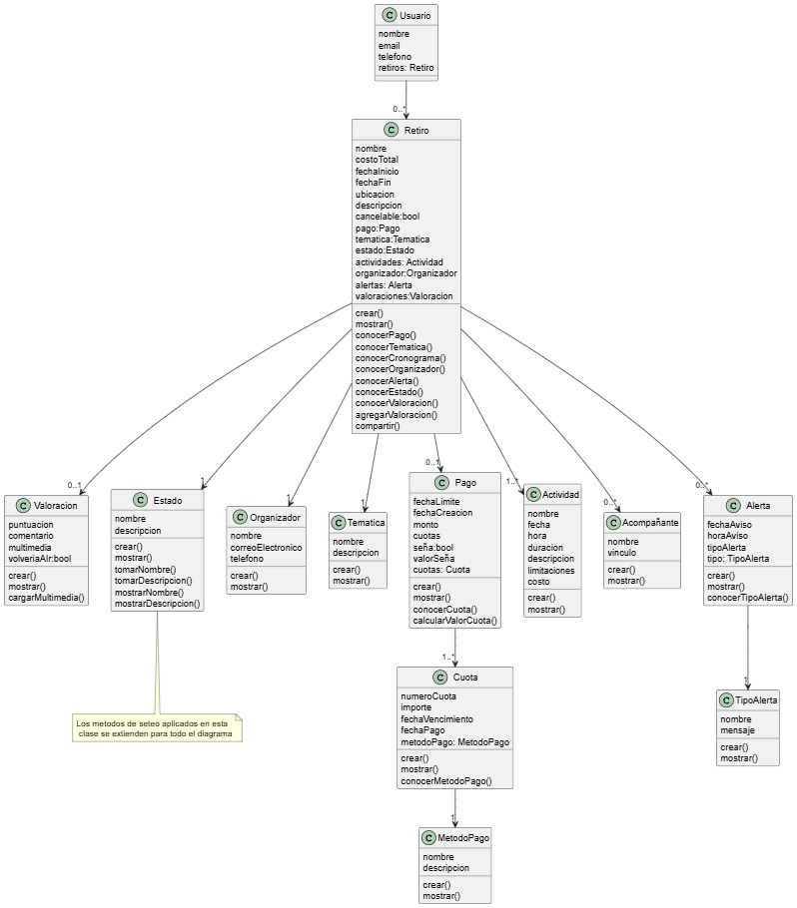

MODELO DE CASO DE USO: DIAGRAMA DE CASOS DE USO

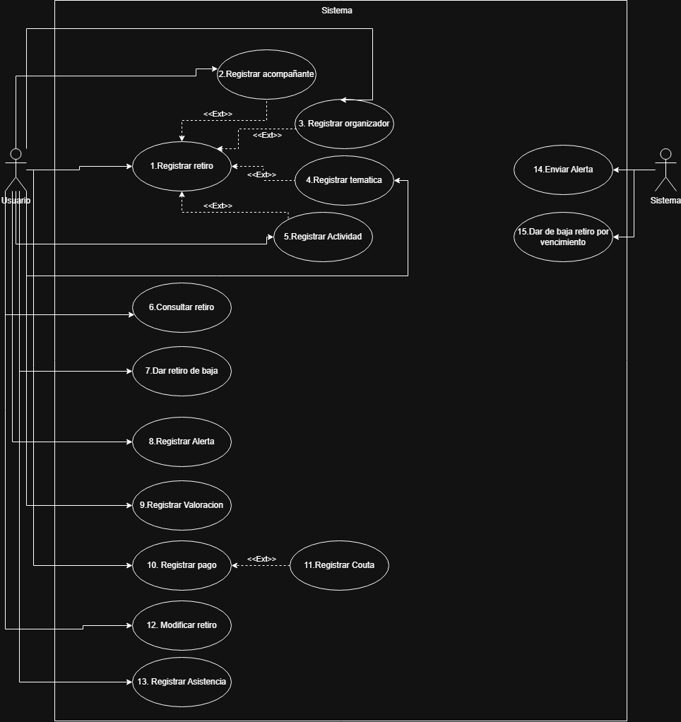

LISTA DE CASOS DE USO Y OBJETIVOS

PLANTILLA PARA DESCRIPCIÓN DE CASO DE USO: REGISTRAR RETIRO

PROTOTIPO: REGISTRAR RETIRO

PLANTILLA PARA DESCRIPCIÓN DE CASO DE USO: CONSULTAR RETIRO

PROTOTIPO: CONSULTAR RETIRO

PLANTILLA PARA DESCRIPCIÓN DE CASO DE USO: REGISTRAR VALORACIÓN

PROTOTIPO: REGISTRAR VALORACIÓN

LINK PROTOTIPO (SOLO DE LOS TRES CASOS DE USO DESCRITOS ANTERIORMENTE):

DIAGRAMA DE TRANSICIÓN DE ESTADOS: RETIRO (las transiciones se encuentran del lado derecho a su correspondiente flecha)

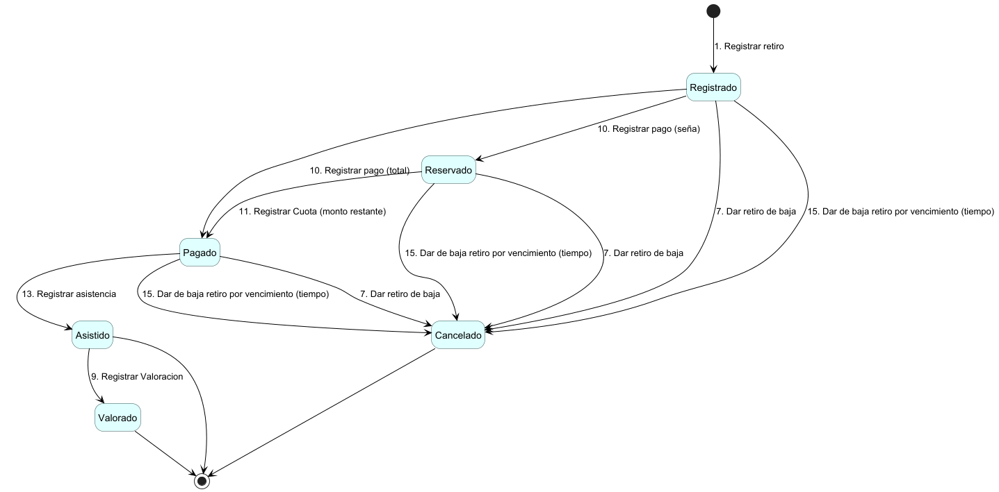

ANEXO 1

INVESTIGACIÓN DE RETIROS

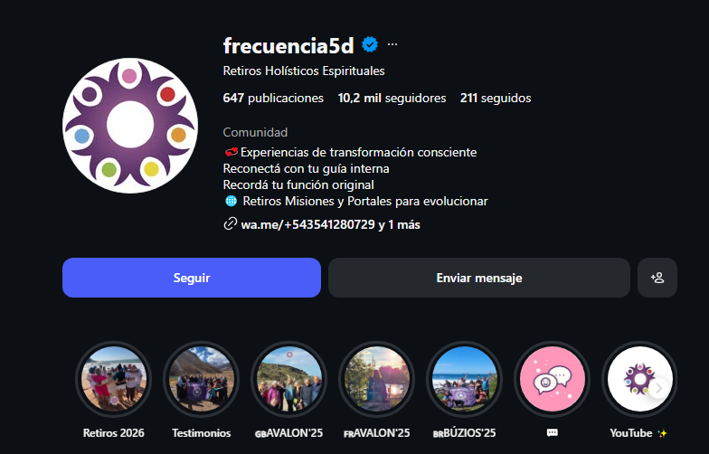
https://www.facebook.com/Frecuencia5Dretiros/#
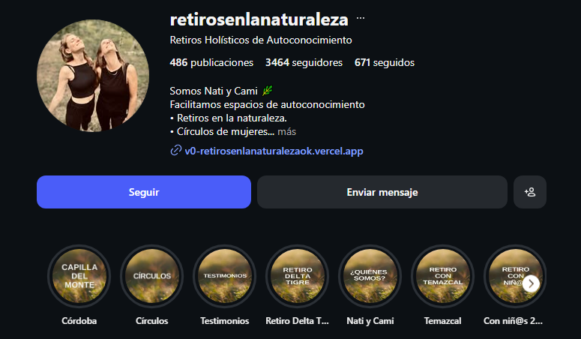

https://v0-retirosenlanaturalezaok.vercel.app

ELICITACION
Es una app para uso personal, es para una persona que le interesa hacer estos retiros holísticos, pueda organizarse mejor con todas las ofertas que hay, y las características distintas que hay. Permita organizarse, que sepa si pregunto o no. Registrado que le interesó. Si fue, cuál fue el resultado, que le pareció.
RETIROS GRUPALES, no individuales. LE GUSTA EL TEMA DE LA CANCELACIÓN, si no pueda asistir que pueda cancelar NO VAN FAMILIAS, SON RETIROS HOLÍSTICOS
VA A SER UNA APLICACIÓN PARA LAS PERSONAS QUE LES GUSTA IR A RETIROS, no para los organizadores de retiros.
Ellas son clientes y usuarios, pagan y usan LO que hace ella: ve un retiro, manda un mensaje que quiere más información. A veces la mandan por el mismo chat de Instagram, otras veces la mandan por WhatsApp, le piden el número de teléfono. Otras por mail.
Tiene una planilla de Excel. Pone la fecha del retiro, desde hasta cuándo (Desde que hora hasta que hora), como se llama el retiro, donde va a ser el retiro, De que va a tratar el retiro (Meditación, tracking, yoga, ceremonia del cacao, regresión a vidas pasadas, senderismo, armonización sonora). En su Excel también coloca el costo y CON QUIÉN HABLÓ (Nombre de una persona, o Página). Cuando le mandan un audio por wpp o por mail o por donde sea, cambia el Excel en la parte de con quien hablo, cambia de la página a la persona. CON ESE EXCEL a veces le va poniendo un ESTADO (lo reserve, me interesa, lo pague). Tal vez entra el dato si entran cancelaciones o no.
Le gustaría tener eso en una app para que le simplifique la elección de los retiros. PONER FILTROS, ALERTAS PARA QUE LLEGUEN POR CORREO (alertas que se acerca uno que le interesa, que tiene que pagar el saldo) LA NECESIDAD BÁSICA es organizarse. Un plus sería buscar los retiros que quiere. Le gustaría TENER LOS RETIROS que le interesan, tenerlos organizados, si tiene que buscar un retiro en un lugar, con determinadas actividades, fechas. Que lo pueda buscar. Si tiene que contestar algo que le mandaron, si tiene que pagar. TAMBIÉN SACAR Los retiros que no le interesan. Transferencia o efectivo en el lugar. Otro dato puede ser el acompañante con el que va a cada retiro. TENER FOTOS DEL LUGAR. Para que se fije PUEDE TENER VALORACIÓN PERSONAL. Porque suele repetir retiros porque le gustaron Estaría bueno que pueda enviar características del retiro a un amigo, para invitar y que vea si se suma o no a ella. MANDAR RECORDATORIOS (fecha de inicio, pagos) NO HAY CONTRATO NO PONE COMENTARIOS DE OTRAS PERSONAS DE LOS RETIROS Se ve si es real o no el retiro por reseñas anteriores SABER CUANTO GASTO mensual o anual en retiros, REGISTRO DE GASTOS.

